Консультация «Чем занять ребенка во время карантина»

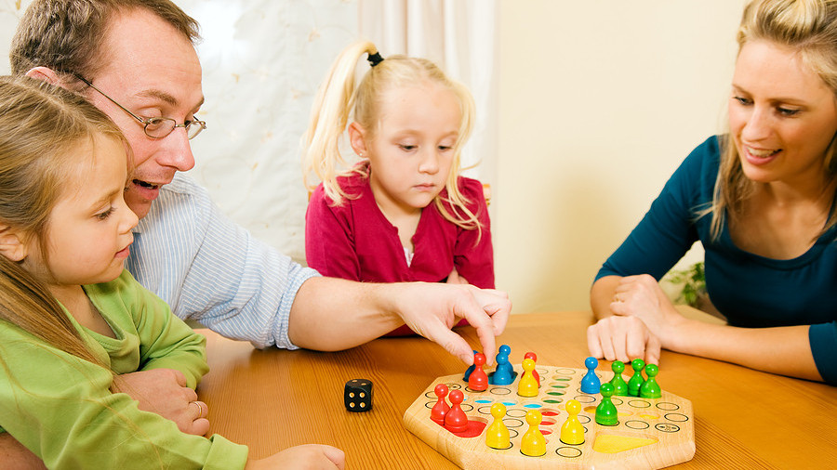

УВАЖАЕМЫЕ РОДИТЕЛИ!
Сегодня мы с вами оказались в непривычной для нас ситуации. Коронавирус резко поменял привычный ход событий. На неопределённый срок семьи оказались практически запертыми в своих квартирах. Это - вынужденная необходимость.
Дети, особенно дошкольники, хорошо считывают эмоциональное состояние родителей и легко им заражаются. Постарайтесь не воспринимать сложившуюся ситуацию как наказание или пытку, используйте её как возможность провести время вместе. Самое главное для дошкольников — это активное участие родителя, который может обогатить любое занятие своими комментариями, рассказами и эмоциональной вовлечённостью во взаимодействие с малышом.
Разрешите дать вам несколько советов по поводу того, чем можно занять ребёнка дома.
Во- первых, продолжайте максимально поддерживать режим дома. Если будет месяц выходных, детям потом будет сложно входить в режим, как после летних каникул. Разумнее вечер потратить на подготовку и изучение материала, чем потом еще неделю или две судорожно думать, чем заниматься. Это касается и школьников, и дошколят. «Садиковский» режим придумали не просто так: это чередование занятий, отдыха и подвижных игр, там все сбалансировано. Его можно взять за основу для реализации в домашних условиях.
Придумайте веселый способ научить ребенка правильным привычкам, чтобы дать ему чувство контроля.
Например, вы можете превратить мытье рук в игру. Скажите ему: «Вокруг вирусы, поэтому нам нужно быть осторожными. Нам нужно вымыть руки, а затем я расскажу тебе, как еще мы сможем перехитрить вирусы».
В формировании культурно-гигиенических навыков с использованием потешек, вам поможет https://mydocx.ru/12-15420.html
Дети очень любят слушать сказки, рассказы, стихи и после прочтения с большим интересом отвечают на вопросы: «Чему учит сказка?», «О чем сказка?» и т.д. Весь перечень сказок по возрастам вы можете найти здесь http://skazka.tgl.net.ru/children-skaz или https://deti-online.com/audioskazki/
Дети очень любят учиться чему-то новому, экспериментировать и проводить опыты с новыми вещами. Несомненно, такие занятия очень полезны для детского развития в любом возрасте!
Хотим предложить вам ссылку на сайт с интересными опытами https://daynotes.ru/iteresnie-opiti/
Во время карантина используйте электронные устройства с умом. Например, можно посмотреть вместе с ребенком мультфильмы познавательного характера http://babka-praskovia.ru/mult, но не забывайте о времени нахождения ребёнка у телевизора, компьютера, телефона, планшета и т.д.
Привлекайте ребенка к работе по дому.
Детские психологи утверждают, что дети старше трех лет получают пользу от того, что помогают родителям по дому. Чем младше ребенок, тем больше ему нравится помогать родителям в разных домашних делах. Они помогают стирать, пылесосить, накрывать на стол и т. д. https://zen.yandex.ru/media/detidoma/spisok-sootvetstvuiuscih-vozrastu-domashnih-del-i-obiazannostei-5da88f273f548700ae021455?utm_source=serp
Делайте с ребенком поделки
Поделки – хороший способ развлечь ребенка и дать ему возможность проявить свои творческие способности. Многие родители утверждают, что это занятие нравится детям.
Интересные идеи вы можете найти здесь http://semeynaya-kuchka.ru/podelki-dlya-detej-4-let-55-idej-dlya-detskogo-sada/
Настольные игры весело и красочно разнообразят досуг каждой семьи. Не спешите покупать игры в магазинах, а попробуйте сделать их своими руками, это поможет Вам сблизиться с детьми и создать особый стиль игры. По этой ссылке вы найдете: как сделать настольные игры своими руками https://svoimirukamy.com/nastolnye-igry-svoimi-rukami.html
Сон является неотъемлемой составляющей жизни каждого человека, он очень
важен как для взрослого, так и для ребенка. Однако для детей не менее важным считается дневной сон, присутствие которого существенно влияет на физическое и эмоциональное развитие.
Ну и наконец, кто из родителей не мечтает о том, чтобы хотя бы некоторую часть времени дети играли в самостоятельные игры, не привлекая вас к этому занятию?
40 самостоятельных занятий и игр для детей https://dvoye-detey.ru/dosug/samostoyatelnyye-igry-ili-40-sposobov-razvlech-detey.html
И плюс ещё парочка интересных ссылочек для детей https://lifehacker.ru/karantin-s-rebyonkom/ и https://bibusha.ru/logicheskie-igry-dlya-detej,
а также их родителей https://www.culture.ru/news/255578/v-muzei-onlain , https://bookzip.ru/page/2/, https://www.pinterest.ru/
Уважаемые родители!
Убедительная просьба соблюдать режим карантина! В целях недопущения распространения коронавирусной инфекции призываем Вас ограничить пребывание в общественных местах, рекомендуем быть дома всей семьёй. Если вы всё-таки выходите на прогулки, постарайтесь избегать скопления людей, соблюдайте безопасную дистанцию, выполняйте все меры предосторожности! Будьте здоровы!
Дети – отличная компания! Главное – правильный подход и позитивный настрой. И тогда ваши дни будут проходить с пользой, весёлыми моментами, а главное – без головных болей!
Помните, что карантин — это временная ситуация, так что постарайтесь сохранять оптимизм.
С уважением педагогический коллектив МБДОУ д/с № 43.
Дарите улыбки! Встречайте теплом!
Всегда наполняйте любовью свой дом!
И будут улыбки, тепло и любовь
Назад возвращаться к вам снова и вновь!
И счастье будет на долгие годы!
Ничто не испортит нам Жизни погоду!

